V Международный конкурс исследовательских работ школьников "Research start".
Муниципальное бюджетное общеобразовательное учреждение «Средняя общеобразовательная школа №18»

«Музыкальный инструмент гитара»

Выполнила: Агамирзаева А.Р.
ученица 9 «А» класса
Проверила: Учитель музыки
Дерябина И.А.

Г. Абакан, 2022 г.

Цель работы:
- Изучить историю популярности гитары от её возникновение до сегодняшнего дня. В ходе исследования я планирую изучить отношение моих сверстников гитаре и игре на ней.

Задачи:
- Рассказать об истории возникновения инструмента;
- Провести опрос среди сверстников по уровню знаний о гитаре и отношение к ней
- Познакомить с разными видами гитары;
- Познакомить со строением гитары;
- Рассмотреть интересные факторы о гитаре.

Актуальность данной работы заключается в том что интерес к этому инструменту на протяжении сотен лет не угасает, а игра на гитаре является для меня частью моей жизни.

Истории возникновения инструмента

Слово «гитара» почти у каждого человека вызывает романтические воспоминания и связано с чем-то светлым и приятным. Но немногие задумываются о том, что история такого знакомого и, казалось бы, обыденного инструмента, уходит глубоко в прошедшие тысячелетия. История возникновения гитары начинается около 2 – 2,5 тыс. лет до нашей эры. Этими периодами датируются найденные при раскопках древних цивилизаций предки современной гитары:
- Кинорра в Месопотамии;
- Цитра и нефер в Египте;
- Ситар в Индии;
- Кифара в Риме и Греции.

Древние инструменты, являющиеся прародителями гитары, имели округлый пустотелый корпус, изготовленный из высушенной тыквы, обработанного куска дерева либо из панциря черепахи.
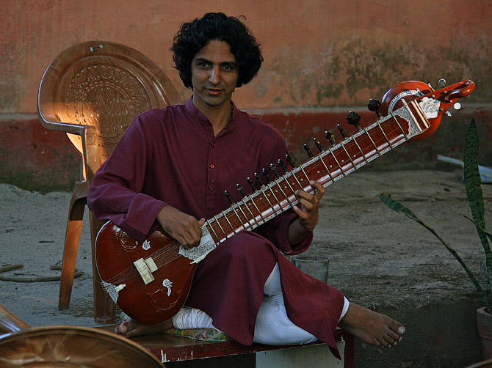
Индийский ситар

Китайские предки современной гитары уже имели верхнюю и нижнюю деки, соединенные обечайкой, и выполненные из дерева, хотя форма корпуса была еще округлой и напоминала современную версию очень слабо.
Впервые изображение инструмента, имеющего характерное для гитары строение (корпус, гриф и головку), нашли в Испании, и отнесли его ко II в. нашей эры. Позже, в VIII веке, в рукописях оного из монахов, в нарисованных миниатюрах с изображениями музыкантов, присутствуют музыкальные щипковые инструменты с различным строением. Конструкция многих из них свидетельствует об эволюции строения гитары.

Постепенно щипковые музыкальные инструменты (виола, гитара, виуэла) получают широкое распространение, и с X в. их изображения присутствуют в произведениях искусства, на барельефах и в манускриптах.
С XIII в. гитара пользуется огромной популярностью в Испании. Она становится здесь основным музыкальным инструментом, любимым королями и простым народом. В этот период различают две разновидности гитары:
- Мавританская. Имела овальную форму и более резкий звук. Игра производилась медиатором (плектром).
- Латинская. Имела более мягкое звучание и усложненную форму. По изображениям на миниатюрах можно судить о том, что эта разновидность получила признание у менестрелей и любителей утонченной музыки.
В XVI в. наибольшее распространение получает ручная виуэла, имеющая по сравнению с гитарой более выпуклый и узкий корпус. Этот инструмент, украшенный богатыми инкрустациями, был особенно любим в знатных домах. Здесь он выступал вначале в качестве аккомпанемента. Впоследствии, благодаря талантливым музыкантам, он становится солирующим инструментом. В этот же период появляются первые пьесы, написанные специально для гитары.
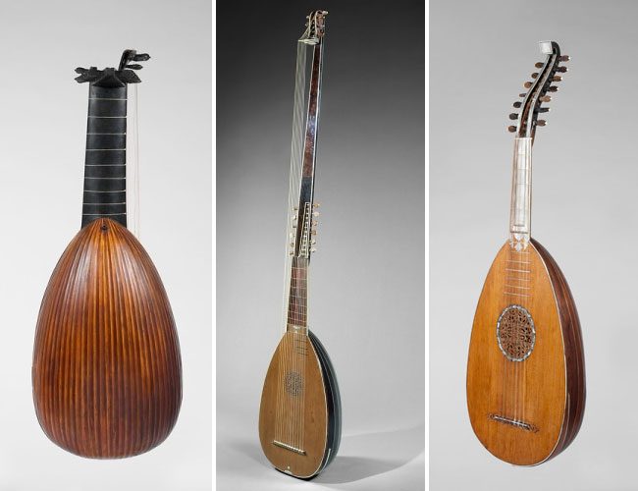
лютни 16 и 17 веков

История создания гитары
XVII в. становится для гитары переломным в развитии. Период характеризуется популяризацией музыкальных произведений и написанием первого руководства по обучению игре на гитаре. Испанский композитор и священник Гаспар Санс в 1674 г. опубликовывает «Руководство по игре» на гитаре. Благодаря профессиональному подходу к теории игры и советам мастера высшего уровня, книга выдержала несколько переизданий и оставалась лучшим руководством на долгие десятилетия.
Наибольшее признание в качестве концертного инструмента гитара получает в XVIII – XIX в. в. Имеющая первоначально 4, 8, 10 струн, к этому периоду гитара имеет почти современный вид с 6 струнами. Очень важную роль для популяризации инструмента сыграла музыкальная деятельность в эту эпоху знаменитых композиторов, написавших множество концертов, фантазий, пьес, сонат, вариаций именно для гитары соло.
Конечно, история гитары получила наибольшее развитие именно в Испании. Страстные и импульсивные испанцы первые оценили благородство и выразительность инструмента в полной мере.
Многие талантливые композиторы писали для гитары и были поклонниками этого инструмента:
- Француз Гектор Берлиоз, живший в 19 в. и являющийся родоначальником симфонической музыки, особо отмечает гитару в качестве инструмента, оказавшего значительное позитивное влияние на его музыкальное образование.
- Итальянец Никколо Паганини, известный скрипач, высоко оценивал качества гитары как музыкального инструмента. Паганини сам виртуозно играл на гитаре и ставил ее в один ряд со скрипкой. Гитара знаменитого итальянца хранится в музее Парижской консерватории.
- Великий Франц Шуберт писал для гитары танцы и песни, сонаты и пьесы. Знаменитый австралийский композитор был любителем гитарной музыки и имел собственный инструмент, который находится в музее Шуберта.
- Немецкий композитор Карл Вебер, по свидетельству сына, играл на гитаре столь же виртуозно, как и на фортепиано.
Вторая половина 19 столетия характеризуется снижением популярности гитарной музыки, на первый план выходит новый инструмент – фортепиано.

Начало 20 века ознаменовало для гитары новый толчок в популяризации:
Повсеместное распространение и популярность гитары неразрывно связаны со скачком научно-технического прогресса. Массовое производство инструмента сделало его доступным для широких масс, а открытие музыкальных школ дало возможность научиться играть всем желающим.

Когда появилась гитара в России
До середины 17 в. инструмент в России изредка можно было встретить в аристократических домах как случайную диковинку. Позже, когда путешественники-итальянцы познакомили русское общество с гитарой поближе, ее необычайно романтическая и душевная музыка получила повсеместное признание.
Основоположником развития в России направления гитарной музыки считается композитор А. Сихра (19 век), который усовершенствовал семиструнную гитару. Она завоевала популярность не только высшего сословия, но и была весьма любима в низших классах.
Долгое время в России гитару считали несолидным инструментом, несмотря на ее богатую историю и приверженность ей знаменитых музыкантов. Русские гитаристы-виртуозы М. Д. Соколовский и Н. П. Макаров, имеющие мировую известность, не получили поддержки у официальных властей родной страны в деле продвижения гитарной музыки.

\

Современная гитара
Конец 20 века характеризуется стремительным завоеванием гитарой концертных площадок всех рангов. До этого времени музыка этого инструмента с удовольствием исполнялась и слушалась в домашней обстановке, на молодежных вечерах, в бардовских клубах.
Многообразие музыкальных стилей, различных материалов для изготовления и новые технологии привели к возникновению многообразия видов гитары. Более 100 лет назад был создан прототип современного инструмента в Испании, где появилась гитара классическая. Позже появляется фолк-вестерн гитара (с металлическими струнами и увеличенной коробкой) и джазовая гитара (с прорезями по краям).
Некоторое время музыканты повально пользовались электрогитарами, однако сегодня многие возвращаются к акустическим инструментам, имеющим более высокие музыкальные характеристики.

Опрос среди сверстников по уровню и знаний к отношению гитары.
Мною был проведен опрос среди моих сверстников по уровню знаний и отношению к гитаре. Сверстникам были заданы вопросы по типу «Знают ли они что такое гитара?», «Умеют ли они играть на гитаре?», «Хотели ли они когда-нибудь научиться играть на гитаре?»
В результате опроса я сделала вывод, что многие сверстники знакомы с инструментом гитара, но мало кто умеет играть и связанно это все с не интересом к инструменту.

Результаты опроса:
- 28% опрошенных знают, что такое инструмент гитара, но не умеют играть
- 49% опрошенных не умеют играть на гитаре
- 23% опрошенных умеют или хотят научиться играть на инструменте гитара

Виды гитар

Классические акустические гитары
Для классической гитары характерно наличие шести струн, а её диапазон – от ноты «ми» в малой октаве до ноты «до» в третьей октаве. Корпус широкий и полый, а гриф массивный.
Играют на такой гитаре классику, испанские мотивы, босса-нову и музыку других стилей.
Можно назвать следующие разновидности этого инструмента – они отличаются корпусом, звучанием, количеством струн:

Таковы основные виды акустических гитар
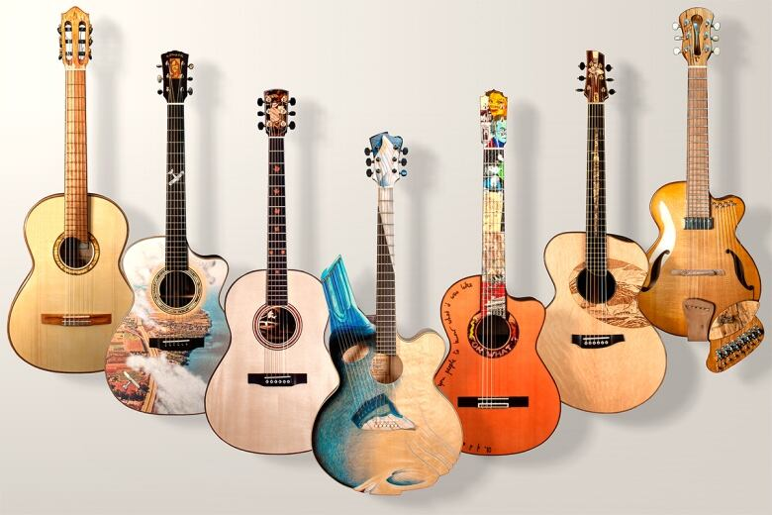

Полуакустические гитары
Полуакустическая гитара, как и электрическая, снабжена электромагнитным звукоснимателем и электроникой, но имеет полый внутри корпусблагодаря чему можно играть на ней без усилителя. Звук при этом более тихий, чем на акустической гитаре.
Подходит подобный инструмент для таких жанров, как блюз, рок-н-ролл, джаз, рокабилли и т.д.
восьмиструнные варианты с добавленными струнами «си» и «фа-диез». Восьмиструнки особенно популярны среди метал-групп.
Наиболее известные виды электрогитар, которые считаются своего рода эталоном – Stratocaster, Tekecaster и LesPaul.
Формы электрогитар бывают самыми разными – это зависит от марки, модели и замысла авторов..
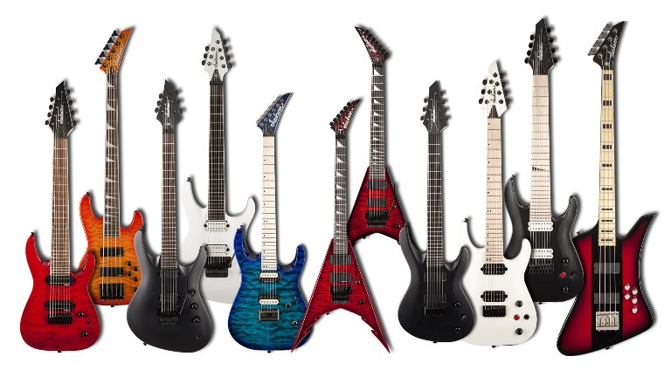
Применяется такой инструмент во всех разновидностях рока, металле, блюзе, джазе и академической музыке.

Бас-гитары
Бас гитары обычно имеют четыре струны (они металлические и имеют повышенную толщину), отличаются удлинённым грифом и своеобразным тембром – низким и глубоким. Такая гитара предназначена, чтобы играть басовые партии и добавлять насыщенности музыкальным произведениям. Применяется в джазовой и поп- музыке, а также в роке. В основном используются электрические бас-гитары, реже – акустические.

Строение гитары
В гитарном искусстве исполнители часто орудуют не только музыкальными терминами, но и обозначениями частей инструмента. Для того, чтобы понять многие моменты, необходимо знать строение гитары хотя бы в общих чертах. А если дело касается смены струн, регулировки отдельных компонентов или ремонта, то следует углубиться в эту тему дальше и больше. При объяснении большинства исполнительских технических моментов постоянно используется гитарная терминология. Без её знания, что называется, как без рук – играть можно, но в процессе придётся многое навёрстывать. Поэтому каждый регулярно занимающийся гитарист должен освоить первоначальные термины и обозначения.

Схема строения гитары
На предложенном рисунке показано строение гитары и обозначены её главные элементы. Рассмотрим подробнее

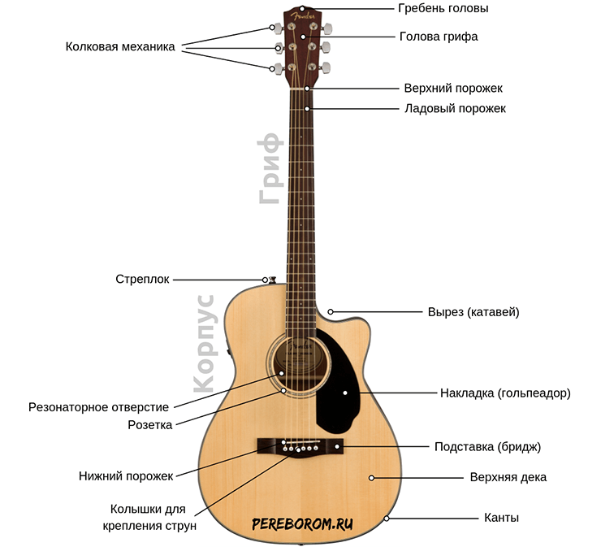

Корпус
Корпус – основная часть любой гитары. Он состоит из множества элементов, речь о которых пойдёт ниже. От строения и материала корпуса зависит мощность и тембр звука. Также от сборки зависит мобильность и прочность инструмента.
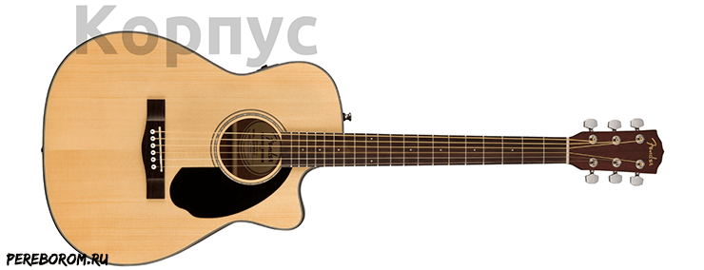

Нижняя дека
Она же задняя дека – это оборотная сторона гитары.
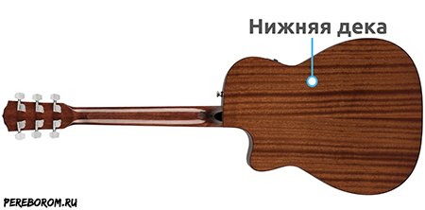

Верхняя дека
Наиболее важный элемент. Именно она является связующим звеном между извлечением звука из струны и передачи её колебаний в воздушную среду. 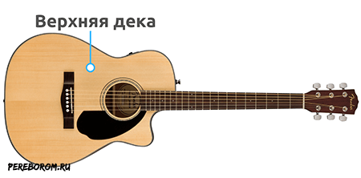

Вырез (катавей)
Элемент, который в основном присутствует на эстрадных гитарах. Необходим прежде всего тем, кто любит исполнять соло на крайних ладах (дальше 12) и позволяет дотянуться до необходимых верхних нот.
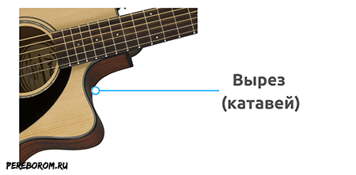

Подставка (бридж)
Придаёт жёсткости конструкции всего корпуса и позволяет оказывать сопротивление натянутой струне.
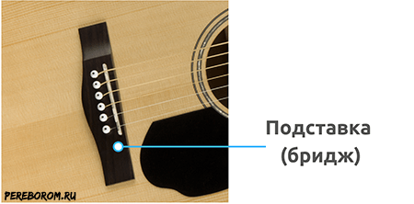

Канты
Располагаются по краям верхней деки и оказывают для неё защиту от внешних факторов. Создают небольшую дополнительную прочность для корпуса. Также придают и эстетический эффект за счёт своего оформления.
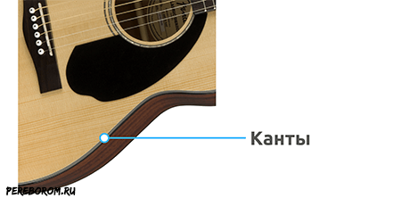

Стреплок
Пластиковая или металлическая «пуговица», которая устанавливается специально для закрепления ремня. Может быть одна или две.
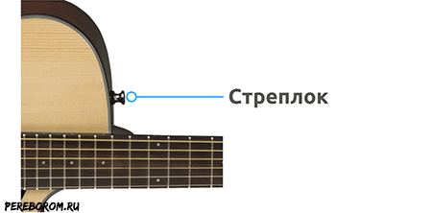

Обечайка
Это часть, которая соединяет верхнюю и нижнюю деку. Является резонаторным проводником от ведущей верхней деки в нижнюю и обеспечивает формирование объёма звучания. В ширину примерно 10 см. Изготавливаются из того же материала, что и нижняя дека.
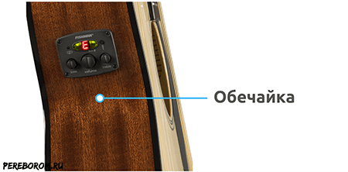

Нижний порожек
Ещё его называют «косточкой» (делается из пластика или из кости). Пластинка, которая имеет под собой подкладки для регулировки струн. Оказывает небольшое воздействие на саундовые свойства.
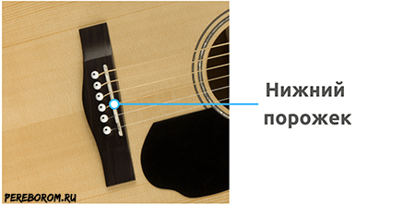

Резонаторное отверстие
Важный элемент для появления звука. Благодаря голоснику, гитара резонирует и высвобождает звуковые колебания из глубины корпуса. Если его закрыть, то получится глухое и очень тихое звучание, похожее на бубнёж.
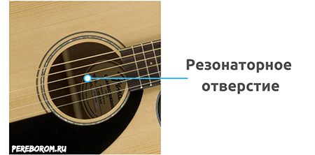

Колышки для крепления струн
Также носят названия пины. Белые продолговатые куски пластика, которые имеют в сечении пазы для приложения туда струны. Пин вместе со струной опускается в отверстие подставки и надёжно «запечатывается».
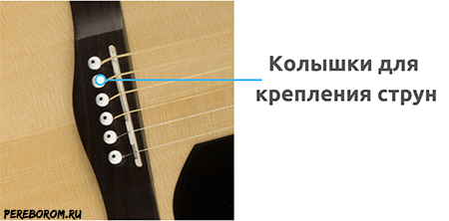

Гриф
Гриф гитары — вторая основная часть, на которой происходит натяжение струн, регулировка строя и собственно, игра левой рукой.
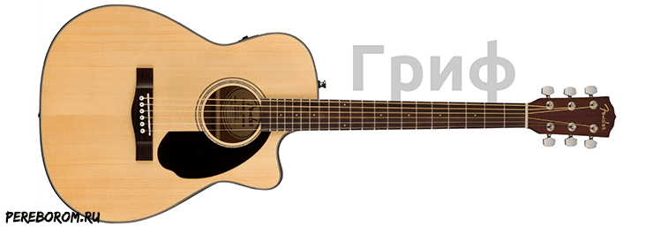

Ладовые порожки
Металлические пластинки, отделяющие один лад от другого. Показывают длину, которую нужно зажимать, чтобы получить ту или иную высоту звука.
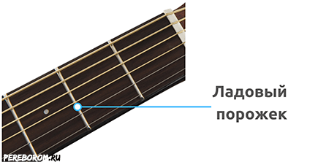

Голова грифа
Часть, которая содержит механизм для наматывания и настройки струн. Также часто используется для помещения логотипа фирмы.
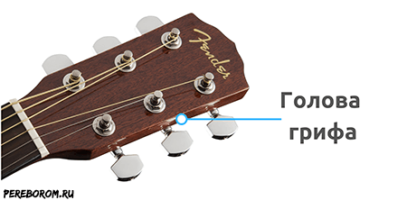

Колковая механика
Состоит из взаимосвязанных шестерёнок, которые закреплены металлическими пластинками с двух сторон грифа. Струны продеваются в продолговатые валики и наматываются с помощью ручек. У классических гитар открытый, у акустических – закрытый.
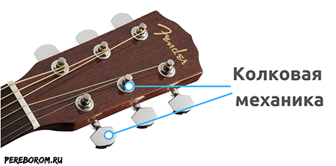

Маркеры ладов
Точки, которые служат для быстрого ориентирования по основным ладам – 5,7, 12 и т.д. Маркеры, расположенные на плоскости самого грифа, больше используются для украшения инструмента. Чаще всего в этих местах делают вставки из перламутра или твердого пластика.
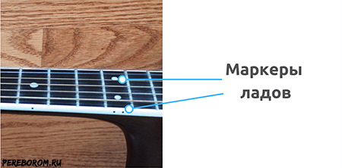

Интересные факторы гитары

- Источником звука в гитаре являются колебания натянутых струн. Чем тоньше струна, чем она короче и чем сильнее натянута — тем выше звук.
- Математическая модель этой зависимости называется «Законом Мерсена» (по имени математика, открывшего ее в 1626 году).
- В Средние века в Европе использовались шелковые струны и струны сделанные из крученных кишок животных. Оба варианта пришли с Востока. Кроме того, в ходу были струны из конского волоса, пеньки и льняных волокон. Металлические струны уже существовали, но еще не были распространены, поскольку завозились из Индии и Аравии.
- В примитивных культурах струны изготавливали из растительных волокон (лиан и кореньев).
- Документ с описанием производства кишечных струн датирован 14-м веком. Согласно приведенному описанию, овечьи кишки замачивали в воде или щелочи для удаления остатков мяса на полдня. После этого их вымачивали в крепком щелочном растворе или в красном вине. После этого их извлекали, скручивали по 2, 3 или 4 пряди и вешали сушиться в натянутом состоянии.
- Струнные инструменты, напоминающие гитару, появились еще за 4000 лет до нашей эры. Считается, что их прародителем стал лук, используемый в войне и охоте. Наиболее переломным моментом стало изобретения резонирующего корпуса.
- В Средние века у гитары было всего 4 струны. На ней играли с помощью черепаховой пластины.
- Испанская гитара появилась в 15 веке, путем добавления дополнительной, пятой, струны к уже существующим на тот момент четырем. Все струны, кроме первой, были двойными. Такое усовершенствование стало толчком к распространению гитары по Европе.
- Шестая струна была добавлена к гитаре в середине 18 века. В то же время двойные струны заменили одинарными. Это сделало инструмент проще в использовании и в то же время добавило ему возможностей, а значит, увеличило число почитателей гитары.
- Семиструнная гитара, которую так любил Владимир Высоцкий, называется «русской гитарой». Кроме того, ее еще называют «цыганской гитарой». Обратите внимание, что большинство производителей гитар поставляют шестиструнные гитары, а комплекты из 7 струн, довольно редки в музыкальных магазинах.
- Мастеров, которые изготавливают гитары, называют лютье. По всей видимости название произошло от лютни, которая считается предшественницей гитары.
- Первую электрогитару произвели, Жорж Бошам и Адольф Рикенбекер в 1931-м году. Ее корпус был сделан из металла и напоминал консервную банку.
- Первая электрогитара с деревянным корпусом была сделана Лео Фендером и музыкантом Лесом Полом в 50-х годах 20-го столетия независимо друг от друга.
- Первую электрическую бас-гитару разработала фирма Лео Фендера в 50-х годах 20-го столетия.
- В Финляндии каждый год проходит конкурс мастеров игры на «воздушной гитаре». На сцену выходят люди и делают вид, что играют на невидимой гитаре.
- Хулио Иглесиас был перспективным футболистом, но, попал автокатастрофу. Три года паралича (руки при этом работали), и привели Хулио к гитаре. Благодаря ей Иглесиас стал известным музыкантом.

Интернет ресурсы:
- https://guitarprofi.ru/vsyo-o-gitarax/istoriya-gitary.html#:~:text=История%20возникновения%20гитары%20начинается%20около,древних%20цивилизаций%20предки%20современной%20гитары%3A
- https://pereborom.ru/
- https://pereborom.ru/stroenie-gitary/
- https://www.dudochnik.ru/2013/10/24-interesnyx-fakta-o-gitarax/

